Урок №4. Проводники и диэлектрики в электрическом поле.
Ответь на поставленные вопросы, результат запиши в тетрадь!

- Какую роль выполняет электрическое поле при взаимодействии зарядов?
- Какие физические величины можно найти, зная напряженность поля?

ЗАДАЧА: В однородном электрическом поле напряженностью 5*10³Н/Кл висит пылинка массой10⁻¹¹ кг. Определите величину ее заряда.

2. Новый материал:

Проводники в электростатическом поле
Проводниками называют вещества, в которых есть свободные носители зарядов. Например, в металлах ими являются свободные электроны. В отсутствие поля свободные электроны, совершают тепловые движения. Под действием электрического поля свободные электроны металлической пластины начинает перемещаться против линии напряженности электрического поля. Левая часть пластины заряжается отрицательно, а правая положительно. В этом состоит явление электростатической индукции. Электроны перемещаются за ничтожно малое время до тех пор, пока напряженность результирующего поля внутри пластины не станет равным нулю. Электростатическое поле внутри проводника равно 0, так как E_{внутр} и E_{внешн} равны по модулю, но противоположно направлены (см. рис. 1, E = 0). Итак, внутри проводника электростатического поля нет. Силовые линии электростатического поля вне проводника всегда перпендикулярны его поверхности. На этом основана электростатическая защита (М. Фарадей, 1937).
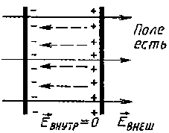
рис. 1
В случае равновесия зарядов не только поле внутри проводника равно нулю, равен нулю и заряд. Весь статический заряд проводника сосредоточен на его поверхности.
Радиоприемники в автомашинах находятся в металлических корпусах; металлические колпачки на электровакуумных лампах.
Вопрос. Как, используя металлический шарик на изолирующей ручке и заряженный электрометр с кондуктором, зарядить полый металлический кондуктор на изолирующей демонстрационной подставке до большой величины заряда?

Электростатическая индукция
Если разделить пластину пополам вдоль линии MN, то обе половины окажутся заряженными разноименными зарядами (см. рис. 2):
рис. 2
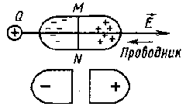

Электростатическая индукция – явление разделения зарядов проводника в электростатическом поле.
Электростатическое поле бесконечной проводящей плоскости (см. рис. 3) рис.3 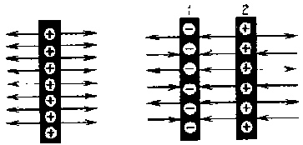 рис.4

Электрическое поле двух разноименно разряженных плоскостей (см. рис. 4)
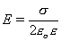 (1.7) Е = σ/(2 ε₀ ε)
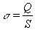 σ = Q / S
где s — поверхностная плотность зарядов (заряд на единице площади поверхности);
E₁ + E₂ = 0
в области слева от пластин (рис. 4)
E₁ + E₂ = 2E
между пластинами (рис. 4)
в области справа от пластин (рис. 4)
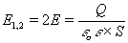
модуль напряженности поля пластин (рис. 4)

Диэлектрики в электростатическом поле
Диэлектрики, вещества, в которых нет свободных зарядов. Существуют два вида диэлектриков:
- Полярные диэлектрики;
- Неполярные диэлектрики.

Полярные диэлектрики состоят из молекул, у которых центры распределения положительных и отрицательных зарядов не совпадают. Их молекулы — диполи (см. рис. 7). Электрический диполь – это модель нейтральной системы зарядов. Например, полярными диэлектриками являются: спирт, вода.
рис. 7
Неполярные диэлектрики состоят из молекул или атомов, у которых центры распределения положительных и отрицательных зарядов совпадают.
Неполярные диэлектрики: инертные газы, водород, кислород.
В отсутствие поля электрические диполи вследствие их теплового движения дезориентированы напряженность электрического поля в диэлектрике равна нулю.
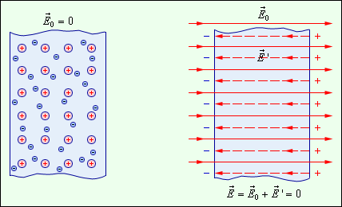
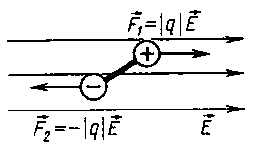
рис. 8
Со стороны электрического поля на каждый электрический диполь будут действовать одинаковые по модулю, но противоположные по направлению (см. рис. 8).
Они создадут момент силы, стремящийся повернуть диполь так, чтобы его ось была направлена по силовым линиям поля. Возникает собственное поле диэлектрика E_{Д}, которое ослабляет внешнее электрическое поле E ₀ внутри его (см. рис. 9).
Тогда
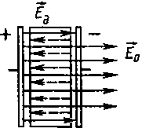
рис. 9
Говорят, что в электрическом поле происходит поляризация диэлектрика. Смещение положительных и отрицательных связанных зарядов диэлектрика в противоположные стороны называется поляризацией (см. рис. 10). Если поляризованный диэлектрик разделить по пунктирной линии, то каждая его часть останется нейтральной и поляризованной (см. рис. 11)
рис. 10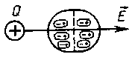
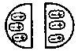
рис. 11
Неполярный диэлектрик в электрическом поле, также поляризуется. Под действием поля положительные и отрицательные заряды молекулы смещаются в противоположные стороны и центры распределения положительного и отрицательного зарядов перестают совпадать, как у полярной молекулы.

Диэлектрическая проницаемость среды (ε)
Физическая величина показывающая во сколько раз модуль напряженности электрического поля внутри однородного диэлектрика E меньше модуля напряженности поля E₀ в вакууме. Она зависит от свойств диэлектрика, следовательно, следовательно, характеризует диэлектрик. Обозначив диэлектрическую проницаемость буквой ε (эпсилон), получим:

Парафин: ε = 2
Эбонит: ε = 4
Вода: ε = 81.
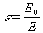
где Е – модуль напряженности электрического поля внутри однородного диэлектрика; Е₀ – модуль напряженности поля в вакууме.
Диэлектрическая проницаемость величина безразмерная. Является табличным данным. Например, для керосина ε =2. Это значит, что в керосине сила взаимодействия зарядов и напряженность поля уменьшаются в 2 раза.
С учетом ослабления электрического поля в диэлектриках формулы закона Кулона и напряженности будут иметь вид:
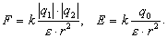

ЗАДАЧА:
Вопрос. В чем наблюдается различие процессов, происходящих в проводнике и диэлектрике, помещенных в электрическое поле?
В чем наблюдается различие: проводник и диэлектрик помещены в электрическое поле и разрезаны пополам; вынесены из поля?
3. Самоконтроль № 2 «Проверь, как понял теорию!»
1. Что называется силовой линией электрического поля?
А. Линия, вдоль которой перемещаются электрические заряды
Б. Линия, которая выходит из положительного заряда, а входит в отрицательный
В. Линия, в каждой точке которой вектор напряженности направлен вдоль касательной к ней
2. Могут ли силовые линии пересекаться?
А. Да
Б. Нет
В. В зависимости от среды
3. Могут ли силовые линии электростатического поля быть замкнутыми?
А. Да
Б. Нет
В. В зависимости от знака заряда, который создает электрическое поле
4. Незаряженное металлическое тело (рис. 1) внесено в электрическое поле положительного заряда, а затем разделено на части 1 и 2. Какими электрическими зарядами обладают обе части тела?
А. 1 и 2 — положительными
Б. 1 — положительным, 2 — отрицательным
В. 1 — отрицательным, 2 — положительным
Г. 1 и 2 — нейтральны
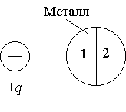
рис. 1
5. В однородное электрическое поле внесли металлический шар. Останется ли поле однородным вблизи поверхности шара?
А. Останется
Б. Не останется
В. В зависимости от направления вектора напряженности поля
6. Какое направление имеют линии напряженности электрического поля заряженного металлического тела по отношению к его поверхности?
А. Перпендикулярны
Б. Параллельны
В. Направление зависит от формы тела
7. На рисунке 2 показано направление силовых линий электрического поля, созданного зарядами. На каком рисунке показан положительный заряд?
А. 2
Б. 1.
В. Оба заряда положительные
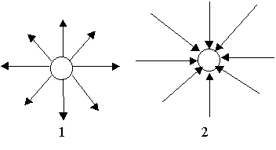
рис. 2
8. Положительно заряженное тело отталкивает подвешенный на нити легкий шаровой проводник. Можно ли сделать вывод: проводник заряжен положительно?
А. Да, так как одноименные заряды отталкиваются
Б. Необязательно, так как шаровой проводник со стороны положительно заряженного тела вследствие электрической индукции зарядится положительно и будет отталкиваться
В. Нет, так как легкий шаровой проводник может получить от положительно заряженного тела положительный заряд на расстоянии заряда, который создает электрическое поле
Итоги урока:

Итак, в электрическом поле связанные заряды диэлектрика выстраиваются против внешнего поля. Происходит поляризация диэлектрика. При этом суммарная напряженность поля внутри диэлектрика становится меньше внешнего поля.
Каждый диэлектрик уменьшает внешнее поле по-разному: одни больше, другие – меньше. Для характеристики этих свойств диэлектриков вводится особая величина, называемая диэлектрической проницаемостью.
Диэлектрическая проницаемость среды – это физическая величина, показывающая во сколько раз модуль напряженности электрического поля внутри однородного диэлектрика меньше модуля напряженности поля в вакууме.

Таким образом, опыты показывают, что:
- индуцированные заряды распределяются на поверхности проводника;
- плотность распределения этих зарядов зависит от кривизны поверхности и больше там, где кривизна поверхности больше (Видеофрагмент "Электрический ветер);
- напряженность поля внутри проводника равна нулю;
- потенциал поля во всех точках проводника одинаков;
- индуцированные заряды можно разделить.

Домашние задание:
Учебник: Г. Я. Мякишев и др. Физика: 10-11 кл., Электродинамика. М-2006.
- §1.13 – 1.15, стр.89 упр.2 №11-14
- § 1.16 - примеры решения задач, стр. 79
Учебник: В. А. Касьянов. Физика 10 кл.,
§79 - 81, стр.365

